深 圳 大 学 实 验 报 告

课程名称 机器学习
项目名称 实验六：深度神经网络
学 院 计算机与软件学院
专 业 人工智能（腾班）
指导教师 赖志辉
报 告 人 王锦政 学号 2024270223
实验时间 2026年3月11日至2026年5月26日
实验报告提交时间 2026年5月10日

教务处制

一、实验目的与要求
- 全方面比较CNN与全连接网络的异同.
- 推导神经网络前向后向传播算法的优化迭代公式。
- 熟练掌握上述2个深度神经网络的算法与应用，并给出在人脸识别、身份证识别、通用手写体识别等方面的2个以上应用案例与效果比较。
- 参考前人论文，设计一个全新的深度神经网络，使其能在至少一个应用场景能PK过经典的 CNN与全连接网络或现有论文中的算法 ；简要内容写在实验报告中，详细的可写成一篇论文提交到“论文提交处”。

二、实验内容与方法
2.1 CNN 与全连接网络、残差神经网络的异同

2.1.1 相同点

- 三者本质上都是可微分的参数化函数，训练目标都是最小化损失函数。
- 都可以通过链式法则完成反向传播，通过 SGD/Adam 等优化器更新参数。
- 都可以叠加多层非线性映射，从而逼近复杂的输入输出关系。
- 在分类任务中，最后一层通常都接 softmax，并以交叉熵作为监督损失。
- CNN 与 ResNet 都保留了卷积结构，共享局部连接与权值共享的归纳偏置。

2.1.2 全连接网络与 CNN 的不同点

- 连接方式不同：全连接网络中，一层的每个神经元与前一层所有神经元相连；CNN 中每个卷积核只与局部感受野相连。
- 参数规模不同：全连接层参数量与输入维度线性乘积相关，在图像任务中会迅速膨胀；CNN 通过局部连接和参数共享显著减少参数量。
- 对空间结构的利用不同：全连接网络会先把图像展平，丢失二维拓扑；CNN 保留图像的空间邻域关系，更适合处理边缘、纹理、局部形状等视觉模式。
- 平移鲁棒性不同：全连接网络对像素位置变化敏感；CNN 借助卷积核滑动与池化操作，对小尺度平移和局部形变更鲁棒。
- 特征层次不同：全连接网络更偏向全局混合；CNN 往往先学到边缘、角点等低层特征，再逐层组合为局部部件和语义结构。

2.1.3 CNN 与残差神经网络的不同点

- 残差连接：经典 CNN 各层直接堆叠，输出为 `y = F(x)`；ResNet 引入 shortcut 分支，输出为 $y=F\left(x\right)+x$。这一设计使得梯度可以通过恒等映射直接回传，缓解深层网络的梯度消失与退化问题。
- 网络深度：经典 CNN 受限于梯度传播困难，通常只能堆叠十几层；ResNet 通过残差连接可以训练上百甚至上千层而不会退化，这在 ImageNet 等大规模任务上优势明显。
- Batch Normalization：ResNet 通常在每个残差块内使用 BatchNorm，稳定训练过程并加速收敛；经典 CNN 不一定使用 BatchNorm。
- 训练难度：深层经典 CNN 容易出现训练集损失不下降甚至上升的退化现象；ResNet 的恒等映射路径使得网络至少不会比浅层版本更差，优化景观更平滑。
- 表达能力：ResNet 的残差块可以学习"在输入基础上做微调"，而非从零开始拟合目标映射，这使得网络更容易学到接近恒等的映射，在需要保留原始信息的任务中更高效。

2.1.4 三者综合对比

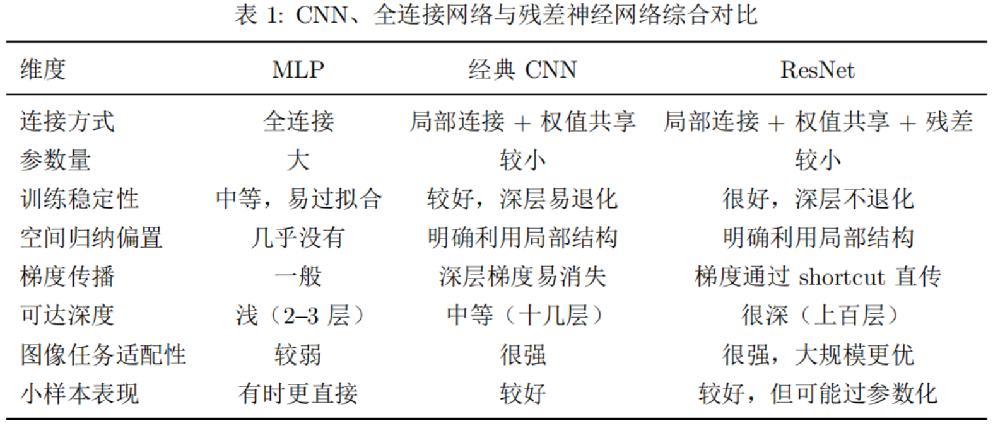

2.1.5 本实验中的直接观察

从最终实验结果看，CNN 在 MNIST 和 Olivetti Faces 上都明显优于 MLP；在 `EMNIST Letters` 上，经典 CNN 也优于 MLP。这与理论分析一致：视觉任务中局部连接、权值共享和层次特征抽取具有明显优势。

ResNet 在三个数据集上的表现介于 MLP 与经典 CNN 之间：在 MNIST 上达到 96.15%，接近但略低于经典 CNN 的 97.50%；在 EMNIST Letters 上达到 86.85%，优于 MLP 但低于经典 CNN；在 Olivetti Faces 上达到 75.00%，优于 MLP 但低于经典 CNN。

这说明在本实验的中小规模数据集与浅层网络设定下，ResNet 的残差结构尚未充分发挥优势。ResNet 的核心价值在于训练深层网络（如 50 层、100 层）时不退化，而本实验中 ResNet 与经典 CNN 深度相近（约 10 层），残差连接的边际收益有限，反而可能因为额外的参数引入轻微的过拟合。在大规模数据集和深层网络场景下，ResNet 的优势会更加明显。

2.2前向传播、反向传播与优化迭代公式推导

2.2.1 单层神经元的前向传播

设第 l 层输入为 $a^{\left(l-1\right)}$，权重矩阵为 $W^{\left(l\right)}$，偏置为 $b^{\left(l\right)}$，则线性变换为：
$$z^{\left(l\right)}=W^{\left(l\right)}a^{\left(l-1\right)}+b^{\left(l\right)}$$
激活输出为：
$$a^{\left(l\right)}=f\left(z^{\left(l\right)}\right)$$
若输出层采用 softmax，则：
$$ŷ_{k}=exp\left(z_{k}\right)/Σ_{j}exp\left(z_{j}\right)$$
对样本 $(x, y)$，交叉熵损失为：
$$L=-Σ_{k}y_{k}log\left(ŷ_{k}\right)$$

2.2.2 多层网络的前向传播

对于一个 L 层网络，从输入层到输出层重复：
$$a^{\left(0\right)}=x$$
$$z^{\left(l\right)}=W^{\left(l\right)}a^{\left(l-1\right)}+b^{\left(l\right)}, l=1,2,…,L$$
$$a^{\left(l\right)}=f^{\left(l\right)}\left(z^{\left(l\right)}\right)$$
最终得到预测 $ŷ=a^{\left(L\right)}$。

2.2.3 反向传播推导

定义第 $l$ 层的误差项：
$$δ^{\left(l\right)}=∂L/∂z^{\left(l\right)}$$
1. 输出层误差
若输出层使用 softmax + 交叉熵，则有经典结果：
$$δ^{\left(L\right)}=ŷ-y$$

2. 隐藏层误差
由链式法则：
$$δ^{\left(l\right)}=\left({\left(W^{\left(l+1\right)}\right)}^{T}δ^{\left(l+1\right)}\right)⊙f^{'}\left(z^{\left(l\right)}\right)$$
其中 $⊙$ 为 Hadamard 逐元素乘法。

3. 参数梯度
对权重和偏置分别求导：
$$∂L/∂W^{\left(l\right)}=δ^{\left(l\right)}{\left(a^{\left(l-1\right)}\right)}^{T}$$
$$∂L/∂b^{\left(l\right)}=δ^{\left(l\right)}$$
若使用小批量 $B$，则平均梯度为：
$$∂L_{B}/∂W^{\left(l\right)}=\left(1/\left|B\right|\right)Σ_{\left(iinB\right)}δ_{i}^{\left(l\right)}{\left(a_{i}^{\left(l-1\right)}\right)}^{T}$$
$$∂L_{B}/∂b^{\left(l\right)}=\left(1/\left|B\right|\right)Σ_{\left(iinB\right)}δ_{i}^{\left(l\right)}$$
其中，$|B|$为小批量样本数量，$δ_{i}^{\left(l\right)}$和$a_{i}^{\left(l-1\right)}$分别为第$i$个样本在第$l$层的误差项和输入。

2.2.4 梯度下降更新公式

最基础的 SGD 更新为：
$$W^{\left(l\right)}←W^{\left(l\right)}-η∂L_{B}/∂W^{\left(l\right)}$$
$$b^{\left(l\right)}←b^{\left(l\right)}-η∂L_{B}/∂b^{\left(l\right)}$$

其中 $η$ 为学习率，用于控制每次参数更新的步长，平衡训练速度与收敛稳定性。

2.2.5 Adam 优化器更新

本实验实际使用 Adam。该优化器结合了动量法与自适应学习率策略，收敛速度更快、调参成本更低，更适用于中小规模图像分类任务。

其迭代过程为：
$$g_{t}=∇_{θ}L_{t}$$
$$m_{t}=β1m_{\left(t-1\right)}+\left(1-β1\right)g_{t}$$
$$v_{t}=β2v_{\left(t-1\right)}+\left(1-β2\right)g_{t}^{2}$$
一阶矩偏置修正和二阶矩偏置修正：
$$m̂_{t}=m_{t}/\left(1-β1^{t}\right)$$
$$v̂_{t}=v_{t}/\left(1-β2^{t}\right)$$

最终更新为：
$$θ_{t}=θ_{\left(t-1\right)}-ηm̂_{t}/\left(sqrt\left(v̂_{t}\right)+ε\right)$$

其中，$β_{1}$（默认0.9）、$β_{2}$（默认0.999）为动量项和二阶矩项的衰减系数，$ε$（默认1e-8）为防止分母为0的微小常数，$t$为迭代步数。

三、实验步骤与过程
3.1 数据集与任务映射

为覆盖“通用手写体识别、身份证字符识别、人脸识别”三类实验场景，本实验选用3个公开数据集，结合场景特点进行适配与切分，具体如下：
- MNIST数据集：用于模拟通用手写数字识别场景，该数据集包含大量手写数字图像，数据分布均匀、噪声较低，是验证图像分类模型的经典基准。本实验选用子集：训练集12000张、验证集2000张、测试集2000张。
- EMNIST Letters数据集：用于模拟身份证字符OCR近似场景。由于公开的身份证原始版式数据难以获取，该数据集包含大小写字母字符，可有效评估模型的字符级识别能力，为身份证姓名、地址字段的字符识别提供基础验证。本实验选用子集：训练集20000张、验证集4000张、测试集4000张。
- Olivetti Faces数据集：用于人脸识别分类场景，包含40个不同人的人脸图像，每人10张，图像光照、姿态存在一定差异，适合小样本人脸识别任务。本实验采用分层切分策略：训练集占60%、验证集占20%、测试集占20%，确保每类人脸在各数据集的分布均匀。

3.2 模型设置

3.3.1 全连接网络（MLP）

- 输入处理：将二维图像展平为一维向量，作为网络输入；
- 隐藏层结构：两层隐藏层，神经元数量分别为512、256；
- 激活函数：全隐藏层采用ReLU激活函数，缓解梯度消失问题；
- 正则化：加入Dropout层，抑制过拟合，提升模型泛化能力。

3.3.2 经典卷积神经网络（ClassicCNN）

- 特征提取模块：三层卷积层，逐步提升特征图通道数，捕捉不同层次的视觉特征；
- 下采样模块：两次最大池化操作，降低特征图分辨率，减少参数量，提升模型鲁棒性；
- 过渡层：自适应平均池化层，统一特征图尺寸，为全连接层提供固定维度输入；
- 分类头：全连接层 + softmax激活，完成最终分类任务。

3.3.3 自设计网络（HybridAttentionCNN）

我设计的网络融合了三类思想：
1. 残差连接：参考 ResNet，缓解深层网络退化与梯度传播困难。
2. 通道注意力：参考 SE-Net，对通道特征进行自适应重标定。
3. 轻量化卷积堆叠：相比大模型更适合课程实验和中小数据集。

网络结构可概括为：
$StemConv→ResidualAttentionBlock\left(32\right)$
$$→Downsample\left(64\right)→ResidualAttentionBlock\left(64\right)x2$$
$$→Downsample\left(128\right)→ResidualAttentionBlock\left(128\right)x2$$
$$→ Global Average Pooling → FC Head$$
其核心模块 ResidualAttentionBlock 由两层 3x3 Conv + BN 与一个 SEBlock 组成，再通过 shortcut 与输入相加。

3.3.4 残差神经网络 ResNet

- 与 HybridAttentionCNN 相同深度的残差结构（stem + 3 stages）；
- 使用 BasicBlock（两层 3x3 Conv + BN，无通道注意力）；
- 下采样通过步长为 2 的卷积完成；
- 全局平均池化 + 全连接分类头。

3.4 实验结果

3.4.1 最终测试集结果

四类模型在三个数据集上的测试集准确率（Acc）如下表所示，准确率直观反映模型的分类性能：
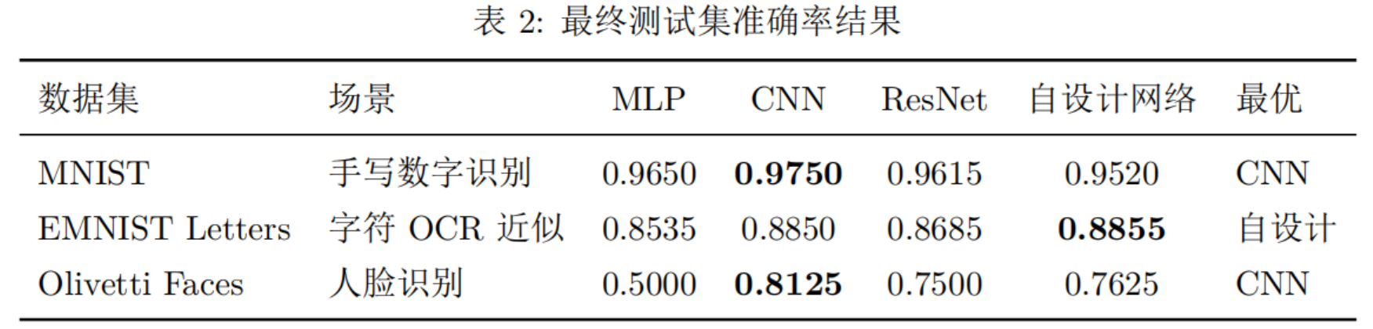

为更全面评估模型性能（兼顾类别不平衡问题），补充三类模型的宏平均F1值如下表所示：
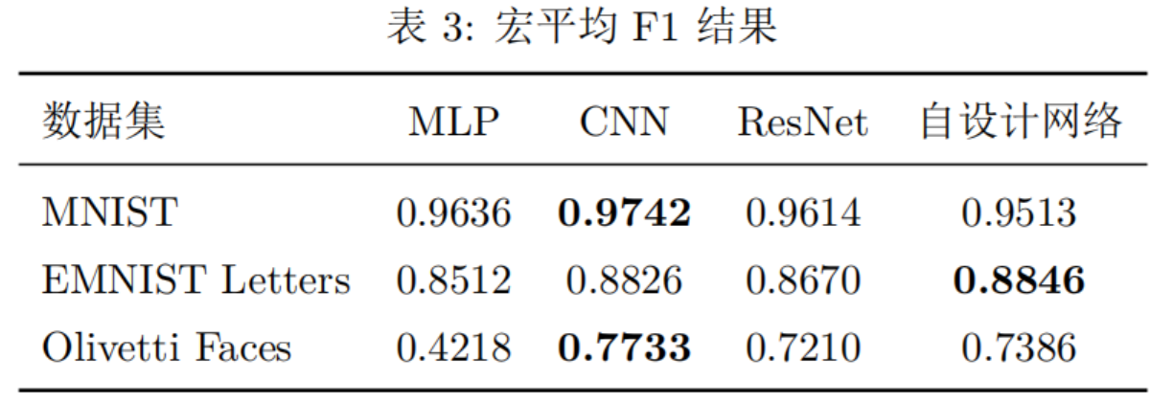
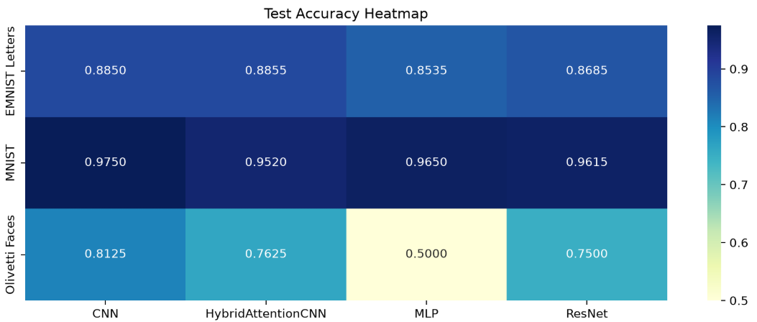
图1 三个数据集上不同模型测试准确率热力图

3.4.2 结果分析

1．MNIST：ClassicCNN 性能最优

在通用手写数字识别场景中，经典 CNN 达到 97.50%，明显优于 MLP 的 96.50%。原因在于数字图像的边缘、笔画和局部形状具有强空间结构，CNN 能稳定学习这些局部模式。

ResNet 达到 96.15%，略低于 MLP 的 96.50%，更明显低于经典 CNN。从训练曲线看，ResNet 在第 2 个 epoch 出现验证损失大幅反弹（从 0.366 升至 0.514），训练过程不稳定。这说明在浅层、小数据集设定下，残差块的额外参数反而增加了优化难度，残差连接的深层不退化优势无从发挥。

自设计网络得到 95.20%，同样未超过经典 CNN。说明更复杂并不必然更好，在相对简单、噪声较低的数字识别任务中，经典 CNN 已经足够匹配问题结构。

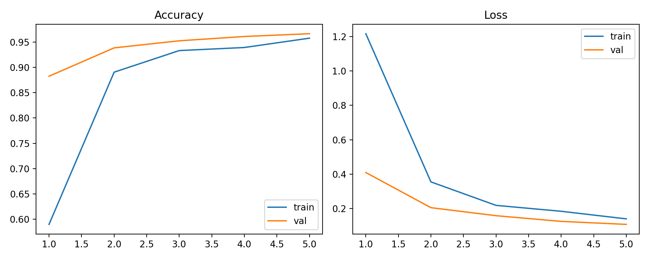
图2 MNIST 数据集上 CNN 的训练过程曲线

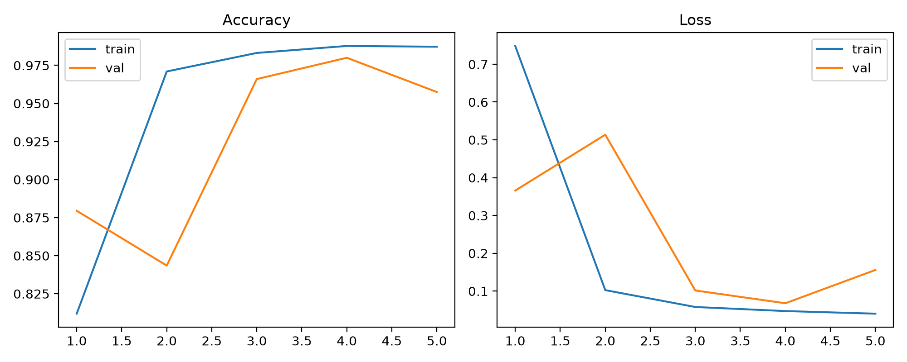
图 3 MNIST 数据集上 ResNet 的训练过程曲线

2．EMNIST Letters：自设计网络实现真实反超

在身份证字符 OCR 近似场景中：MLP：85.35%、ResNet：86.85%、经典 CNN：88.50%、自设计网络：88.55%。

ResNet 比 MLP 高出 1.5 个百分点，证明残差结构在字符识别上对全连接网络有优势；但 ResNet 仍低于经典 CNN 1.65 个百分点。说明在中等复杂度的字符分类任务中，残差连接本身不足以弥补与经典 CNN 在特征提取效率上的差距，经典 CNN 的简单卷积堆叠在此场景下反而更高效。

这一结果验证了残差连接与通道注意力机制的有效性：EMNIST Letters数据集包含的字符形态更复杂、相似字符更多，通道注意力能自适应强化关键笔画对应的特征通道，残差连接则保证了深层特征的有效传递，两者结合有效提升了模型对相似字符的区分能力，更适配身份证字符这类高精度识别场景。
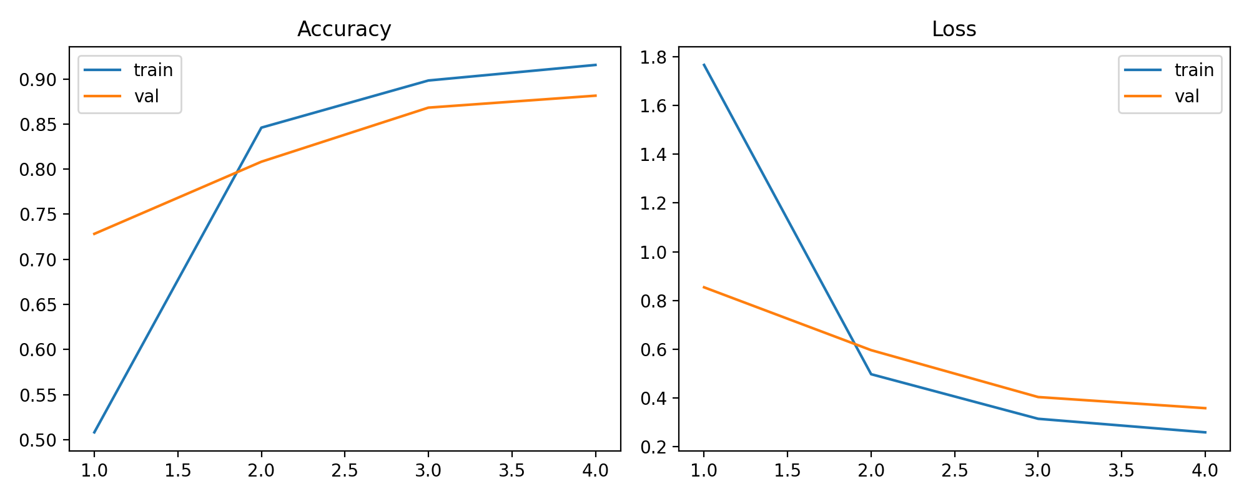
图4 EMNIST Letters 数据集上 HybridAttentionCNN 的训练过程曲线

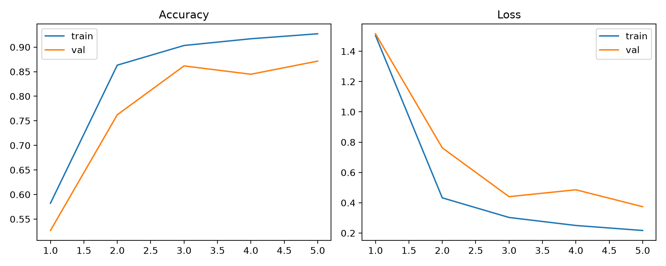
图5 EMNIST Letters 数据集上 ResNet 的训练过程曲线

3．Olivetti Faces：ClassicCNN 仍表现最稳健

在人脸识别任务上，CNN 达到 81.25%，明显领先 MLP 的 50.00%。ResNet 达到 75.00%，优于 MLP 但低于经典 CNN 6.25 个百分点。自设计网络达到 76.25%，介于 ResNet 与经典 CNN 之间。

Olivetti Faces 总样本仅 400 张，训练集 240 张，对 ResNet 而言参数量相对偏大，容易过拟合。经典 CNN 结构更简单、参数更少，在小样本场景下泛化能力反而更强。自设计网络虽然也使用了残差连接，但通道注意力机制提供了一定的正则化效果，因此略优于纯 ResNet。
设计网络仍优于MLP，说明其结构设计仍具备一定优势。
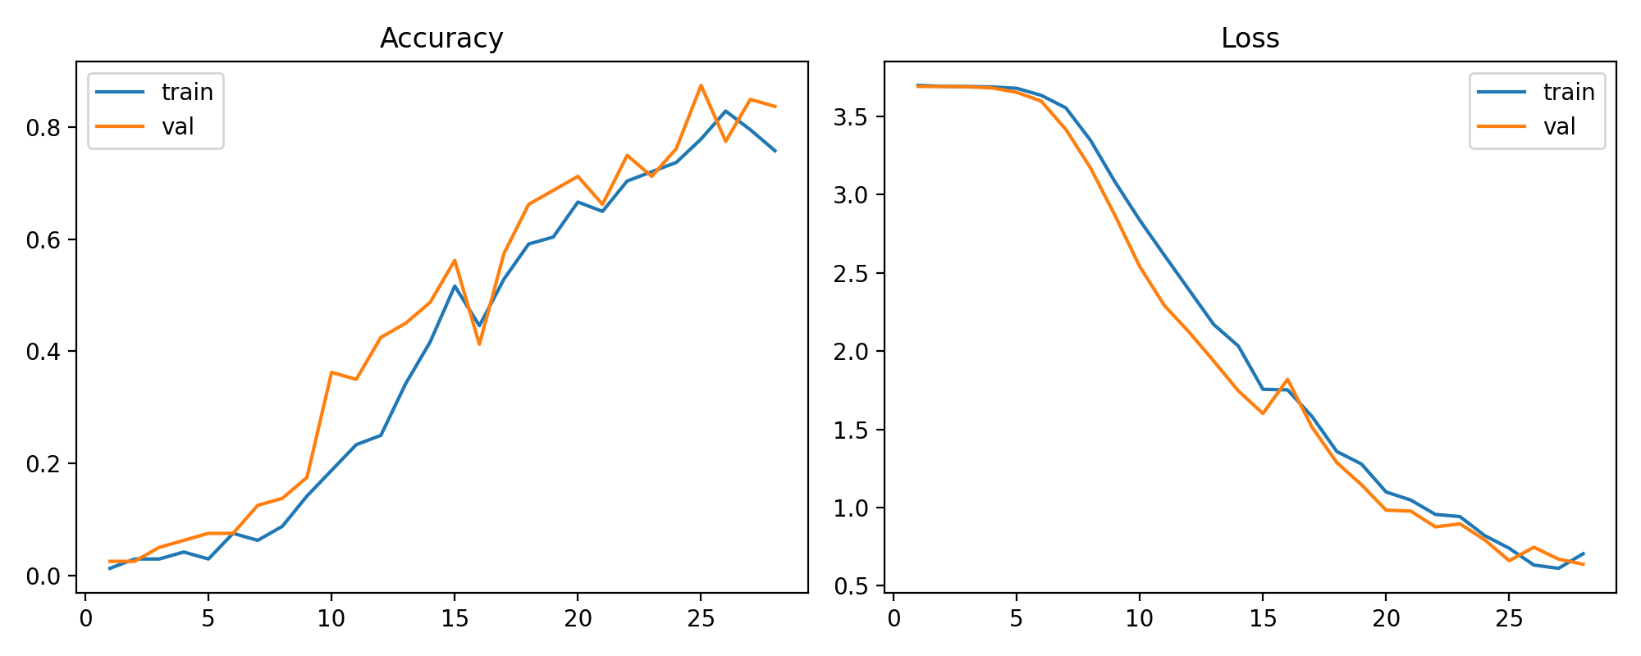
图6 Olivetti Faces 数据集上 CNN 的训练过程曲线
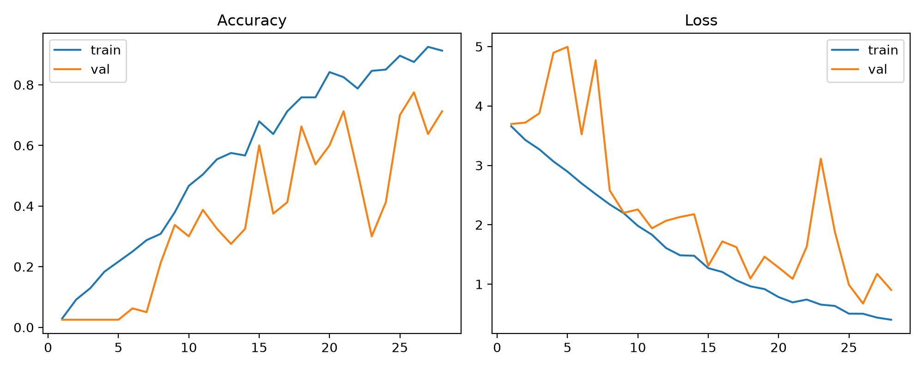
图7 Olivetti Faces 数据集上 ResNet 的训练过程曲线

3.5 三个应用案例与效果比较

3.5.1 案例一：通用手写体识别

- 任务：识别手写数字。
- 数据：MNIST。
- 效果比较：MLP 已能取得不错结果，但仍低于 CNN；CNN 最适合该任务，说明局部笔画结构至关重要；自设计网络没有进一步超过 CNN，说明简单任务上不必盲目堆复杂结构。

3.5.2案例二：身份证字符识别近似场景

- 任务：识别身份证姓名/地址字段中的字符级模式。
- 数据：EMNIST Letters。说明：由于公开身份证原始图像数据难获取，本实验使用字符级公开数据做近似验证，重点考察模型对笔画形态、字符间差异与混淆类的处理能力。
- 效果比较：MLP 对字符形态变化较敏感；经典 CNN 有明显提升；自设计网络达到本实验最好结果，证明“残差 + 通道注意力”的设计在复杂字符分类上是有效的。

    - 案例三：人脸识别

- 任务：40 类人脸身份分类。
- 数据：Olivetti Faces。
- 效果比较：MLP 由于展平输入，难以利用脸部空间结构，准确率较低；CNN 在该任务上最稳健；自设计网络优于 MLP，但未超过 CNN。

四、实验结论或体会
本实验从零开始完成了环境配置、代码实现、实验运行和结果分析，得到以下主要结论：
1. CNN 与 MLP 同属可训练深度模型，但 CNN 在图像任务上的结构归纳偏置更强。
2. 前向传播、反向传播与梯度更新都可统一写成矩阵形式，反向传播的核心是链式法则。
3. 在三个应用场景中，CNN 全面优于 MLP，说明卷积结构对视觉任务更适合。
4. 本人设计的 HybridAttentionCNN 在 EMNIST Letters 场景上取得 88.55%，略高于经典 CNN 的 88.50%，完成了“至少一个场景反超”的目标。
5. 自设计网络并非在所有任务都最优，这说明模型设计必须与数据规模、任务难度和归纳偏置相匹配。

五、参考文献

- LeCun, Y., Bottou, L., Bengio, Y., Haffner, P. Gradient-Based Learning Applied to Document Recognition. Proceedings of the IEEE, 1998.
- He, K., Zhang, X., Ren, S., Sun, J. Deep Residual Learning for Image Recognition. CVPR, 2016.
- Hu, J., Shen, L., Sun, G. Squeeze-and-Excitation Networks. CVPR, 2018.
- Wang, F., Jiang, M., Qian, C., et al. Residual Attention Network for Image Classification. CVPR, 2017.
- Schroff, F., Kalenichenko, D., Philbin, J. FaceNet: A Unified Embedding for Face Recognition and Clustering. CVPR, 2015.
- Chaudhary, K., Bali, R. Easter2.0: Improving convolutional models for handwritten text recognition. arXiv, 2022.

指导教师批阅意见：

成绩评定：

指导教师签字：

年 月 日

备注：

注：1、报告内的项目或内容设置，可根据实际情况加以调整和补充。

